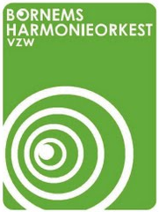

Beste leden van

K.H. Concordia et Amicitia Ter Dilft en

Het Bornems Harmonieorkest,

Enkele weken geleden organiseerden we een bevraging in het kader van de nakende **fusie tussen onze beide verenigingen**, waarbij we jullie allemaal de mogelijkheid boden om je kandidaat te stellen voor een toekomstige functie in het bestuur en/of één of meerdere werkgroepen.

We zijn alvast aangenaam verrast door de vele positieve reacties die we mochten ontvangen, want we tellen niet minder dan vierentwintig bereidwilligen!

Met dit briefje wensen we jullie dan ook allemaal uit te nodigen voor onze **informatievergadering** omtrent de fusie van **13 juni e.k.** Deze zal plaatsvinden **in zaal De Club** (Stationsstraat 28) en van start gaan **om 20.00u**. Tijdens deze vergadering zal *Ivan Keppens*, coördinator van de fusie, een uiteenzetting geven over de structuur van de gefusioneerde vereniging, het bestuur, de werkgroepen, het overgangsregelement, enz.

We hopen uiteraard dan ook op jullie massale aanwezigheid die avond. Is het absoluut onmogelijk om aanwezig zijn, geef dan a.u.b. zeker een seintje, zodat we voor de afwezigen nog een extra infosessie kunnen plannen.

Alvast bedankt & tot volgende week donderdag!

Het bestuur